Työskentelyohjeet opettajalle

Skenaariovaihe
Skenaario esitellään oppilaille trailerivideon avulla (ks. liite: traileri). Skenaariovaiheessa tutustutaan myös varsinaiseen tutkimusvaiheeseen viiden eri videon avulla (ks. liitteet: videot 1–5), jotka pohjautuvat videon yhteydessä esitetyn kysymyksen ympärille. Kunkin videon jälkeen oppilaille esitetään videoon liittyvä kysymys, johon oppilaat äänestävät ”kyllä” tai ”ei” ennakkotietojen ja videon pohjalta.
Videoihin liittyvät kysymykset:
- Kannattaako sellutehdas?
- Mitkä ovat sellutehtaan vaikutukset Kallaveteen?
- Mitkä ovat sellutehtaan vaikutukset lähialueelle?
- Mistä riittävät raaka-aineet sellutehtaalle?
- Mihin sellua tarvitaan nykypäivänä?
Äänimäärät kirjataan ylös. Tämän jälkeen käydään läpi Finnpulp-yritykseltä saatua PowerPoint-muotoista tietopakettia tulevasta tehtaasta (ks. liite: sellutehtaan esittely). PowerPoint-paketin jälkeen ohjeistetaan eri työpisteiden sijainnit ja kiertojärjestys.

Tutkimusvaihe
Tutkimusvaihe toteutetaan niin sanottuna pajatyöskentelynä. Oppilaat saavat ryhmäkohtaisen pisteytystaulukon (ks. liite: pisteytyslomake), joka motivoi oppilailta työskentelyyn ja auttaa oppilaita seuraamaan työpajatyöskentelyn etenemistä. Oppilaita ohjeistetaan keräämään erilaista materiaalia työpisteiltä kuten kuvia, videoita, muistiinpanoja jne.
Kunkin pajan tekoon annetaan sama määrä aikaa, esimerkiksi 15 minuuttia, ja pajan ohjaaja auttaa ryhmää tarvittaessa. Hyväksytystä pajasuorituksesta saa pisteen. Jos ryhmä suorittaa pajan alle aikarajan, annetaan ryhmälle bonustehtävä. Bonustehtävästä saa vielä puolikkaan lisäpisteen, jos bonustehtävän saa suoritettua ennen pajan aikarajan umpeutumista. Aikarajan tullessa täyteen ryhmä siirtyy seuraavaan pajaan. Oppilasryhmät aloittavat eri pajoilta ja kiertävät pajoja tiettyyn suuntaan. Pajat arvioidaan asteikolla hyväksytty/hylätty. Pajatyöskentelyn hyväksytyksi saamiseksi tulee useimmilla pajoilla saada puolet tehtävistä oikein. Oppilaat saavat palautetta työpisteen jälkeen kultakin pajan pitäjältä.

Työpisteiden (pajojen) ohjeet
Työpisteitä on yhteensä kuusi: karttapaja, yrityspaja, vesipaja, materiaalipaja, infopaja ja paperipaja.

Karttapaja
Karttapajalla perehdytään Sorsasalon teollisuusalueeseen. Työ tehdään Paikkatietoikkuna-sivuston karttaikkunassa. Tehtävien tekeminen ei vaadi kirjautumista Paikkatietoikkunaan.
Työpisteen välineet: riittävästi tietokoneita ja nettiyhteys
Työskentelyn vaiheet ja tehtävät:
- Mene sivulle: http://www.paikkatietoikkuna.fi/web/fi/etusivu
- Klikkaa vasemmasta valikosta Karttaikkuna.
- Mikäli vierailet sivustolla ensimmäistä kertaa, sinulle tarjotaan mahdollisuutta tutustua pikaoppaaseen. Se kannattaa harjoittelun vuoksi käydä läpi.
- Avaa vasemmasta valikosta Karttatasot. Valitse Aluesuunnittelu ja rajoitukset ja edelleen Pohjois-Savon maakuntakaava: Aluevaraukset.
- Tehtävä 1: Selvitä, millä värillä teollisuusalueet merkitään karttaan.
- Tehtävä 2: Paikanna kartasta Kuopion Sorsasalon teollisuusalue ja laske aluevarauksen pinta-ala käyttäen apuna työkaluja vasemmassa laidassa. Ilmoita tulos.
- Tehtävä 3: Mitä hyötyjä teollisuusalueen sijainnista Sorsasalossa on tehtaan toiminnalle?
- Tehtävä 4: Valitse karttatasoksi Maastokartta, jonka saa näkyviin myös pikavalikosta sivun alalaidasta. Lähennä karttaa, jotta näet rakennusten merkinnät. Arvioi, kuinka paljon vakituisia asuntoja tai vapaa-ajan asuntoja on tehdasalueen lähistöllä.
- Bonustehtävä: Millaisia vaikutuksia tehdas aiheuttaa lähistöllä asuville?
Ratkaisut:
- Tehtävä 1: Tehdasalueita kuvataan harmaalla värillä.
- Tehtävä 2: n. 3-3,5 km²
- Tehtävä 3: Erinomainen logistinen sijainti (puuvarat, maantiet, rautatie, voimalinja, vesistö), synergiamahdollisuus viereisen Savon Sellun kanssa.
- Tehtävä 4: Mahdollisesti joitakin vakituisia ja vapaa-ajan asuntoja.
- Bonus: esimerkiksi haju-, melu- ja maisemavaikutukset

Yrityspaja
Yrityspajalla perehdytään pajan materiaaliin ja vastataan alla oleviin kysymyksiin.
Työpisteen välineet: tietokoneita tai mobiililaitteita, nettiyhteys, liitteet: yrityspaja ja sellutehtaan esittely
Kysymykset:
- Ketä henkilöitä on Finnpulp-yhtiön taustalla?
- Miksi uuden biotuotetehtaan perustaminen on kannattavaa?
- Miksi biotuotetehdas perustetaan Kuopion Sorsasaloon?
- Kuinka monta työpaikkaa sellutehdas luo suoraan ja välillisesti?
- Mitä eri tuotteita biotuotetehdas tuottaa?
- Mistä saadaan sellutehtaan tarvitsemat raaka-aineet?
- Kuinka pitkä on sellutehtaan elinkaari?
- Bonustehtävä: Mitä yhteistyökumppaneita Finnpulp on projektilleen saanut?
Ratkaisut:
- Martti Fredrikson (Metsäteollisuus, paperiteollisuus), Timo Piilonen (Metsäteollisuus), Jyrki Yrjö-Koskinen (Selluteollisuus), Niilo Pellonmaa (Paperiteollisuus – Teollisuus ja talouselämä), Timo Karinen (Kemikaalit metsäteollisuus)
- Havusellun kysyntä on kasvussa.
- Kuopion kaupunki osoitti Sorsasalon sopivaksi paikaksi Finnpulpille perustaa tehdas, erinomainen logistinen sijainti (puuvarat, maantiet, rautatie, voimalinja, vesistö), synergiamahdollisuus viereisen Savon Sellun kanssa, Kuopio sijaitsee suurten metsäalueiden keskellä
- Ks. työpaikkavaikutukset liitteestä sellutehtaan esittely.
- 1,2 milj. tonnia sellua vuodessa, 60 000 tonnia mäntyöljyä vuodessa, 1 TWh biosähköä valtakunnan verkkoon
- 30–40 vuotta
- Bonustehtävä:
- Kauppalehti 9.3.2015: Ennen kuin ympäristö- ja rakennusluvat ovat kunnossa, yksikään merkittävä rahoittaja ei pysty lähtemään hankkeeseen mukaan. Rahoituskuviosta Fredrikson sanoo, että siitä neuvotellaan jatkuvasti ja hyvin intensiivisesti eri puolilla maailmaa. Hän uskoo, että merkittävä osa sijoituksista tulee ulkomailta. Varmaa on kuitenkin hänen mukaansa se, että rahoitus neuvotellaan kokonaan valmiiksi ennen kuin investoinnista päätetään.
- Yle Uutiset 18.6.2015: Suomeen ensimmäisen lainan investointiohjelmasta Euroopan investointipankki EIP myönsi Äänekoskelle sellutehdasta rakentavalle Metsä Groupille. EIP lainaa Äänekosken biotuotetehtaan rakentamiseen yhteensä 275 miljoonaa euroa. Myös Finnpulp on valmistautunut hakemaan rahoitusta EIP:ltä ja uudesta investointirahastosta.
- Yle Uutiset 5.5.2015: Finnpulp on saanut koottua rahoituksen Kuopion havusellutehtaan ympäristövaikutusten arviointia varten. Mukaan on lähtenyt kolme kotimaista sijoittajaa. Joista yksi on Maa- ja metsätaloustuottajien keskusliitto MTK joka sijoittaa Finnpulpin osakepääomaan 500 000 euroa.
- Keskuskauppakamari, Uutishuone 10.3.2016: Finnpulp on saanut sellutehdashankkeen alkuvaiheen valmisteluihin EAKR-rahoitusta vajaa 600 000 euroa

Vesipaja
Tehtävänä on tutkia veden ominaisuuksia sekä arvioida Kallaveden veden laatua. Nykyisen sellutehtaan lähivesistöstä otetuista näytteistä tutkitaan veden happamuutta ja sähkönjohtokykyä mittareiden avulla sekä veden hajua aistihavainnoilla. Tämän jälkeen saatujen tulosten perusteella laaditaan oma arvio veden laadusta.
Työpisteen välineet: pH-mittari, sähkönjohtokykymittari, korkillinen pullo, keitinlasi tms. vesinäytteille
- Veden happamuus
Tiedoksi:
- pH-luku kuvaa veden happamuutta tai emäksisyyttä.
- pH-arvoon vaikuttavat esimerkiksi jätevedet, maaperästä huuhtoutuvat happamat yhdisteet, happamat sateet yms.
- pH-arvoa alentaa hajotustoiminnasta vapautuva hiilidioksidi.
- pH-arvoa nostaa voimakas yhteyttäminen.
Tehtävä:
- Mittaa pH-arvo pH-mittarilla ja kirjaa arvo taulukkoon.
- Arvioi alueen vettä oheisen taulukon avulla.
pH | luokka
6,6–7,1 | erinomainen
7,2–7,3 | hyvä
7,4–8,0 | tyydyttävä
8,1–9,0 | välttävä
>9 | huono

- Veden sähkönjohtokyky
Tiedoksi:
- Veden sähkönjohtokyky kuvaa veteen liuenneiden suolojen määrää (esimerkiksi NaCl).
- Sähkönjohtavuuden kasvu viittaa vesistön likaantumiseen.
- Suomalaisten järvien johtokyky on 5–10 mS/m (millisiemens per metri).
- Jätevesien ja hajakuormituksen johdosta sähkönjohtavuus on kaksin- tai kolminkertaistunut luonnontilaan verrattuna.
- Jätevesien arvot ovat noin 50–100 mS/m.
- Jos veden sähkönjohtavuus on yli 40 mS/m, vesi on sopimatonta juotavaksi.
Tehtävä:
- Mittaa veden sähkönjohtavuus ja kirjaa arvo taulukkoon. Vertaa arvoa ylläoleviin tietoihin.
- Laadi taulukkoon kokonaisarvio veden laadusta saatujen tulosten perusteella. Pohdi arviossa myös, kuinka uusi tehdas saattaa vaikuttaa veden laatuun.

- Bonustehtävä: Veden haju
Tiedoksi:
- Puhdas vesi ei haise tai tuoksu.
- Hajuvirheisiin on monia syitä, esimerkiksi levät, home, sienet tai jätevesi.
Tehtävä:
- Ota puhtaaseen, korkilliseen pulloon vettä. Sulje pullo ja ravistele kunnolla. Haistele. Arvioi hajua taulukon perusteella.
haju | syy
imelä | kasvien mätäneminen
ummehtunut | seisova vesi
mädäntynyt | runsaasti kuolleita eliöitä
hapan | AIV-liuos, turve
kirpeä | sinilevä, turve, kasvinsuojeluaine
uloste | viemärivesi, asutusjätteet
ammoniakki | typpilannoitus
puistattava | runsas bakteerikanta

Työskentelytaulukko
happamuus, pH
sähkönjohtavuus, mS/m
veden haju *bonus
veden laadun kokonaisarvio:
- Mitä voit päätellä veden laadusta?
- Kuinka uusi sellutehdas saattaa vaikuttaa veden laatuun?

Materiaalipaja
Tehtävä: Yhdistä seuraavat kuvat oikeisiin materiaaleihin.
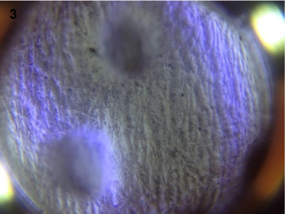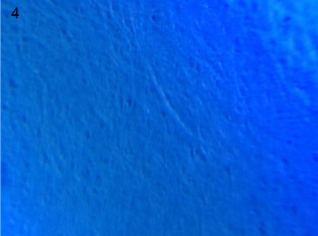
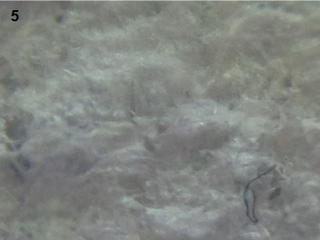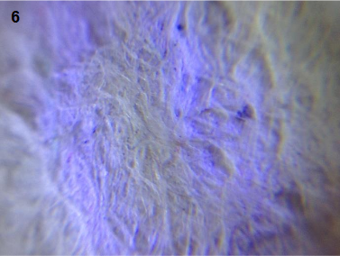
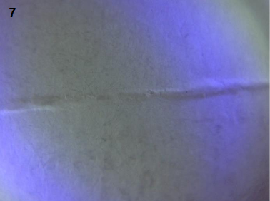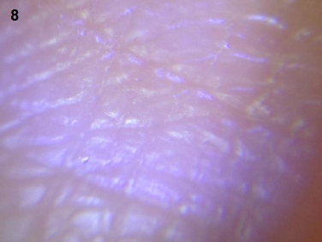
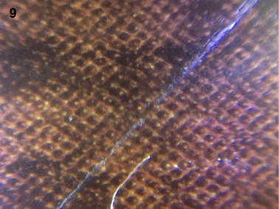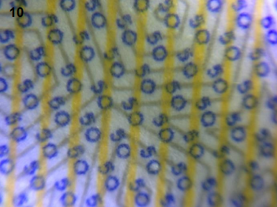
Materiaalit: a) sanomalehti, b) seteli, c) talouspaperi, d) värjätty kartonki, e) pöydän pinta, f) kananmunakenno, g) wc-paperi, h) kuittipaperi, i) iho, j) A4-paperiarkki
Bonustehtävä: Etsi mahdollisimman mielenkiintoinen kohde ja kuvaa se mikroskoopin avulla. Luovasta kohteesta ja hyvästä kuvasta saa bonuspisteen.
Ratkaisut: 1. A4-paperiarkki, 2. sanomalehti, 3. talouspaperi, 4. värjätty kartonki, 5. WC-paperi, 6. kananmunakenno, 7. kuittipaperi, 8. iho, 9. pöydän pinta, 10. seteli

Infopaja
Tehtävänä on sisäistää pajan PowerPoint-infomateriaali (ks. liite Infopaja) ja varautukaa vastaamaan sen pohjalta ryhmänä Kahoot-testiin (ks. linkki oppimiskokonaisuuden sivulta pedanetissä). Testissä kaikkien vastausten on mentävä oikein, joten valmistautukaa huolella.
Työpisteen välineet: riittävästi tietokoneita tai mobiililaitteita, nettiyhteys, liite: infopaja

Paperipaja
Tehtävänä on katsoa diaesitys (ks. liite paperipaja) ja vastata alla oleviin kysymyksiin.
Työpisteen välineet: tietokoneita tai mobiililaitteita, (nettiyhteys), liite: paperipaja
Kysymykset:
- Mihin kaikkeen käytät paperia arjessasi?
- Minkä tyyppistä käyttämäsi paperi on?
- Osaatko nimetä käyttämäsi paperin lajia?
- Mitä luulet paperin käytölle ja kulutukselle tapahtuvan tulevaisuudessa? Miksi?
- Missä kaikissa asioissa tieto- ja viestintätekniikka (TVT) on korvannut paperin?

Päätöksentekovaihe
Päätöksentekovaiheessa oppilaat tekevät oppimiskokonaisuuteen liittyvän videon. Videossa oppilaat ottavat kantaa skenaariossa esitettyyn kysymykseen ”Kannattaako sellutehdas?”. Videon ohjeistuksessa tulee painottaa, että oikeaa tai väärää vastausta ei ole, vaan oppilasryhmän tulee muodostaa asiasta oma mielipiteensä, jonka he ovat muodostaneet tutkimusvaiheen aikana. Päätöksentekovaiheessa ryhmien on käytettävä tutkimusvaiheen työpajoilla hankittua tietoa. Videolla tulee argumentoida ryhmän mielipide useasta eri näkökulmasta (erimerkiksi ympäristövaikutukset ja talouskasvu) katsottuna. Ohjeistuksessa tuodaan myös esille, miten oppilaiden tuottamia videoita arvioidaan (ks. liite: arviointilomake videoille). Oppimiskokonaisuuden ohjaajat antavat tarvittaessa apua videon suunnitteluun, kuvaamiseen ja editointiin. Videon tekoon voi käyttää esimerkiksi iMovie-ohjelmaa. Lopuksi äänestetään parhaasta videosta.

Kantaaottava video sellutehtaasta (oppilasohje)
- Kuvatkaa video, jossa tuotte esille mielipiteenne uuden sellutehtaan perustamisesta.
  - Video voi olla esimerkiksi uutinen, mainos, haastattelu, mielenosoitus yms.
  - Videon pituus on noin 2-4 minuuttia, enintään 5 minuuttia.
  - Video voidaan kuvata esimerkiksi iMovie-sovelluksella.
- Jakakaa jokaiselle ryhmän jäsenelle oma rooli työntekoon (esimerkiksi kuvaaja, esiintyjät, editoija).
- Käyttäkää mielipiteen luomisessa ja perusteluissa apuna vähintään kahta eri työpajan aihealuetta.
- Käyttäkää argumenttienne tueksi asiatietoa.
- Hyödyntäkää videossa monipuolisesti työpajoista otettua materiaalia (kuvat, videot, ääni, teksti…).
- Käyttäkää videon luomisessa luovia ratkaisuja.
- Lisäksi kertokaa videolla mitä olette oppineet päivän aikana, esimerkiksi tiedollinen ja taidollinen oppiminen, uudet työtavat, mitä uusia ajatuksia tutkimusten aikana heräsi…
Videon arvioinnissa huomioidaan:
- Videon otsikointi vastaa tehtävänantoa.
- Videossa käytetään aiheeseen sopivia argumentteja.
- Videon argumenttien tueksi esitetään asiatietoa.
- Video on vaaditun mittainen.
- Videolla esiinnytään asiaankuuluvalla tavalla.
- Videossa hyödynnetään monipuolista sisältöä.
- Sisällön esittämisessä on käytetty luovia ratkaisuja.
- Videolla eläydytään rooleihin uskottavalla tavalla.
- Videoon on liitetty työpajoista otettua materiaalia.

